第十五週

11127138 林雨臻

1. 將 /etc/sysconfig、 /usr/bin 下檔案打包成 test.tar。

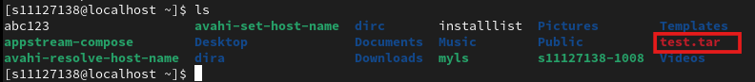

1. 列出 test.tar 內容檔案清單。

1. 用 rsync 方式將 test.tar 檔案以遠端登入方式送給之前第十週練習建的 tony 帳號。

1. 列出目前使用的 swap 資料。

1. 在 home directory 下產生一的 100MB 的檔案，將它加入當 swap 用。

